**Verificación de RCA y CSA**

**Grupo No. 2: Verificación**

**Elaborador por:** Ricardo Escobar, Marco Villegas, Marlon Aucancela

**Fecha de entrega del informe:** 07 de mayo de 2020

**Fecha de elaboración de la práctica:** 07 de mayo de 2020

**Contenido**

1 Abstract 1

2 Mediciones de Verificación 2

2.1 RCA 2

2.2 CSA 2

3 Resultados 2

3.1 RCA 2

3.2 CSA 3

4 Resumen 4

4.1 RCA 4

4.2 CSA 4

# Abstract

Este informe es un avance en donde nos enfocamos en calcular nuevamente los delays máximos de los sumadores RCA y con esta información se calcula la energía y potencia de los sumadores RCA de los cuales el grupo 1 es responsable. Se termina el trabajo del grupo de verificación

# Mediciones de Verificación

## RCA

Se encuentra el peor caso de funcionamiento, es decir cuando la mayor cantidad de transistores cambian de estado. Con la ayuda de Kevin Vicuña, realizamos las simulaciones correspondientes y exportamos los archivos MATLAB con los cuales se realizan los cálculos correspondientes.

## CSA

Trabajo finalizado y explicado en el informe 2.

# Resultados

## RCA

Se muestran los resultados del cálculo de potencia y energía para los sumadores RCA.

|  |  |  |  |
| --- | --- | --- | --- |
|  | Energía [pJ] | Potencia [fW] | Delay máximo [ns] |
| 4 bits | 0.10 | 0.32 | 2.59 |
| 8 bits | 0.20 | 0.50 | 5.23 |
| 64 bits | 1.77 | 0.84 | 40.48 |
| 128 bits | 3.78 | 0.97 | 84.88 |

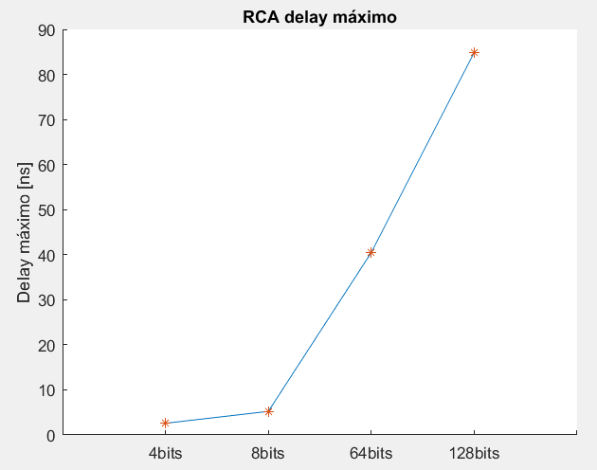

Figura 1: Delay máximo de cada sumador RCA

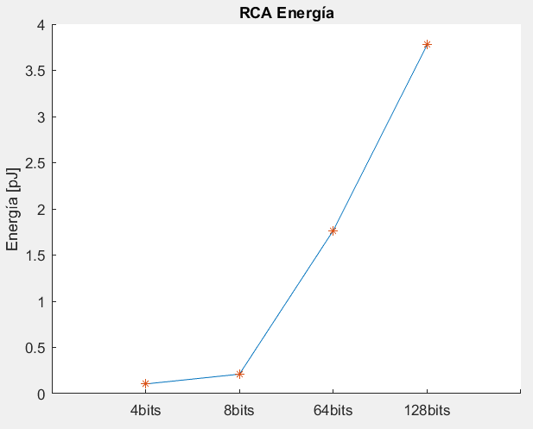

Figura 2: Energía calculada en cada sumador RCA

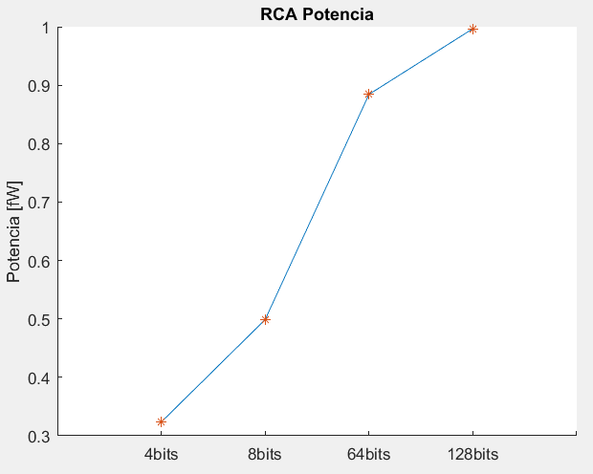

Figura 3: Potencia calculada en cada sumador RCA

## CSA

Se han mostrado los resultados obtenidos en el informe 2.

# Resumen

## RCA

Se realizan correcciones a las mediciones del delay y se calcula la energía y potencia por cada sumador RCA.

Trabajo finalizado.

## CSA

Trabajo finalizado